ТЕХНИЧЕСКОЕ ЗАДАНИЕ

№ п/п | Наименование товара | Эскиз* | Требования к товару | Единица измерения | Кол-во
1 | Звонок беспроводной дверной уличный кинетический без батареек | 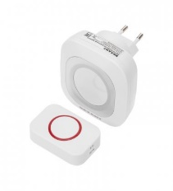 | - Применение: оповещение при входе в помещение.  - Монтаж – в розетку.  - Тип: беспроводной звонок.  - Дальность передачи (м) - не менее 150.  - Кнопка звонковая: водонепроницаемая.  - Степень защиты (IP) кнопки: IP47.  - Питание кнопки: не требует батарейки.  - Материал корпуса: пластик.  - Регулировка громкости звука: да.  - Гарантийный срок – 12 месяцев.  - Комплектация: дверной звонок -1 шт., кнопка звонковая – 1 шт., клейкая лента двухсторонняя, монтажные саморезы, руководство по эксплуатации. | Штука | 1

*Приведенный эскиз является ориентировочным (внешний вид товара может отличаться в пределах параметров, описанных в характеристиках товара).

Поставляемый товар должен быть новым (который не был в употреблении, в ремонте, в том числе который не был восстановлен, у которого не была осуществлена замена составных частей, не были восстановлены потребительские свойства).
Поставка товара по настоящему Контракту осуществляется силами и средствами Поставщика единовременно.

Место поставки: 394006, Воронежская область, Город Воронеж, ул. Куцыгина, д. 29А

Требования к гарантийным обязательствам: Гарантийная поддержка на товар осуществляется в течение срока, установленного фирмой производителем, но не менее 12 месяцев.

